Nos conectamos al github de Rafa con la url y hacemos un clon del archivo para poder acceder, hacemos init e inicializamos.

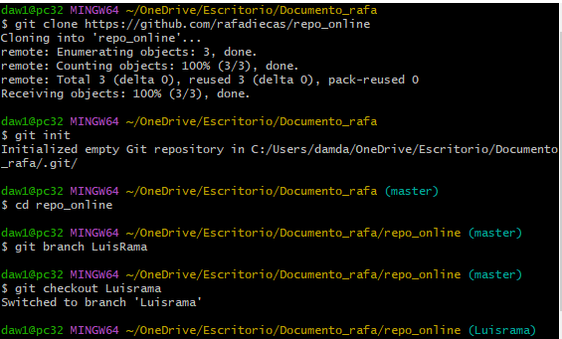

Creamos nuevo archivo y modificamos el que hemos descargado.   
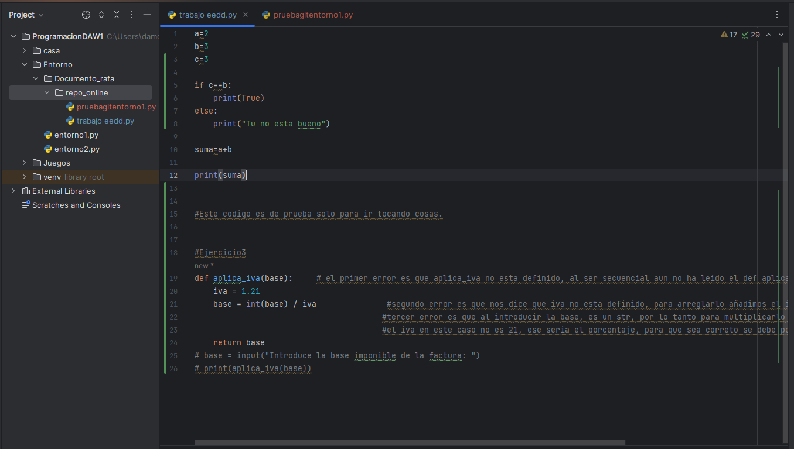

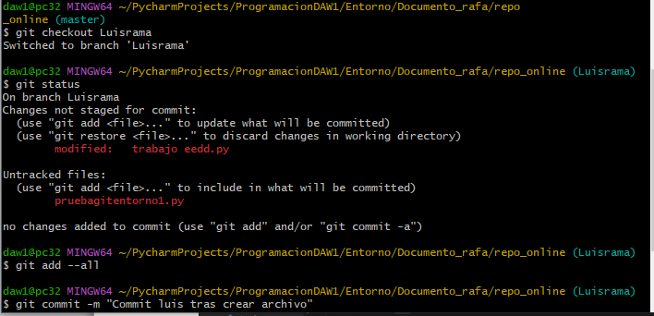

Añadimos cambios y creamos rama.

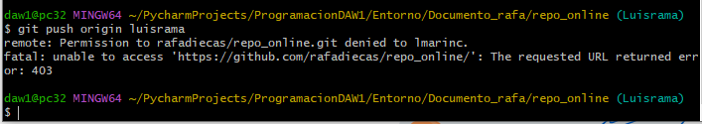

Al intentar hacer push , no podemos puesto que rafa no nos había dado acceso. Dentro de Github nos invita y nos llega notificación para aceptar.

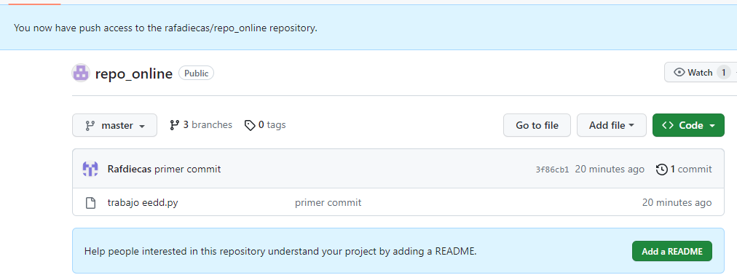

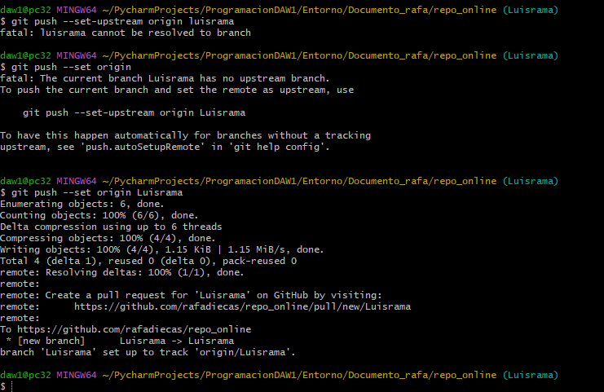

Al intentar subir da error , lo subimos con git push –set.

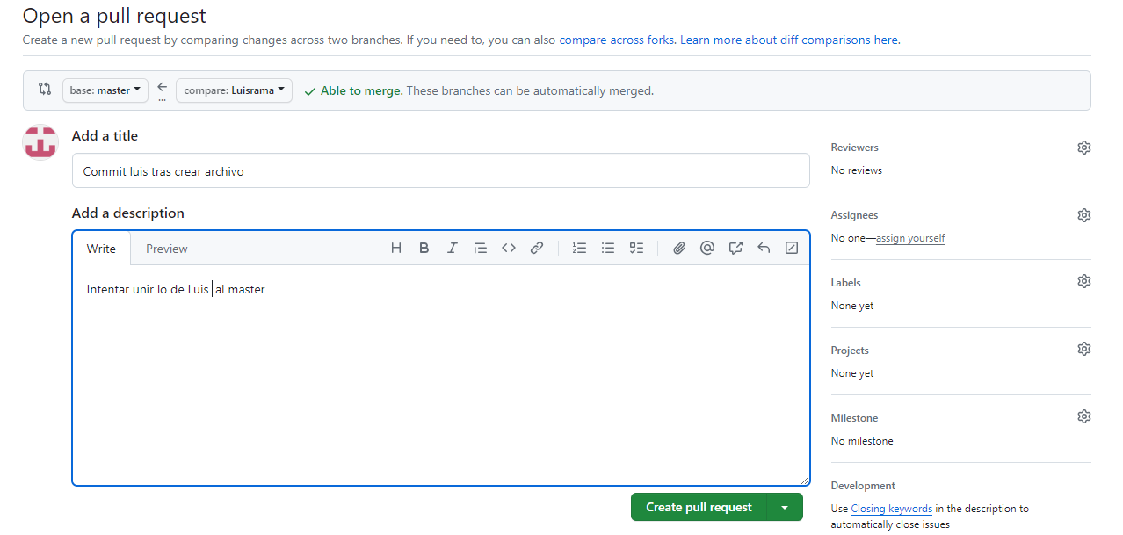

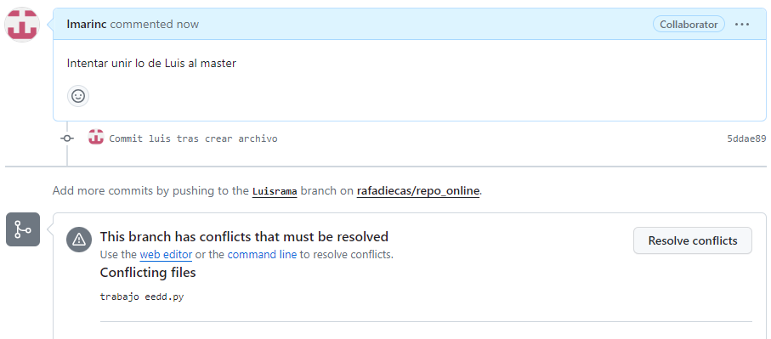

Al intentar meterla al branch . da conflicto.

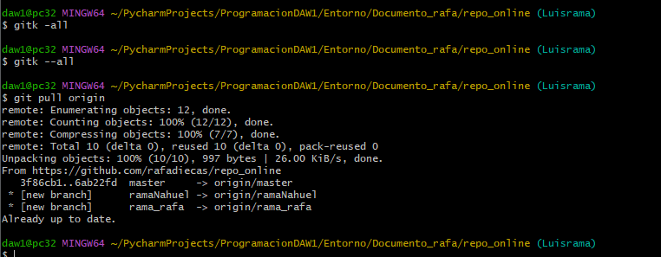

Hacemos pull y vemos lo nuevo que se ha añadido.

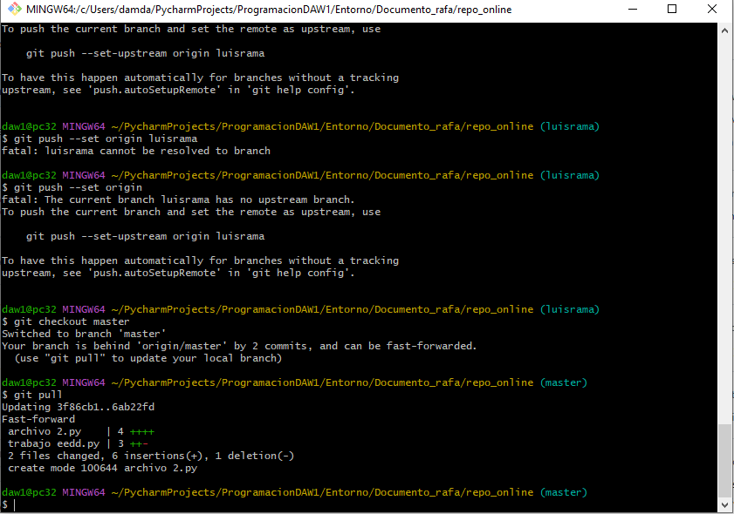

Actualizo con pull para ver los nuevos cambios.

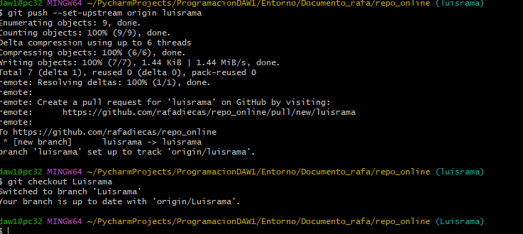

Comprobamos y distingue mayúsculas y minúsculas.

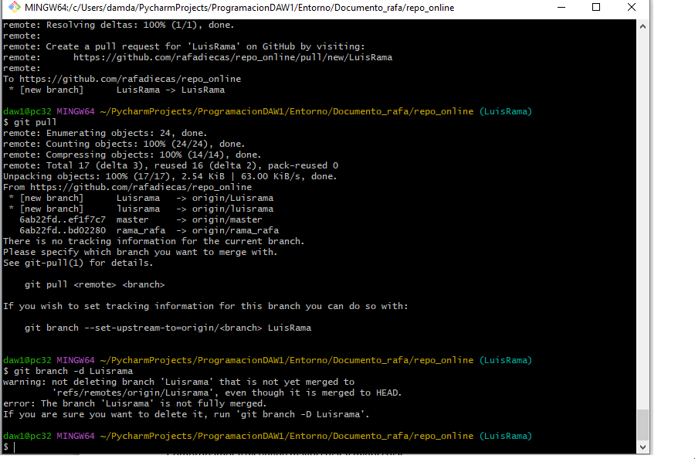

Seguimos con los errores al intentar eliminar la rama.

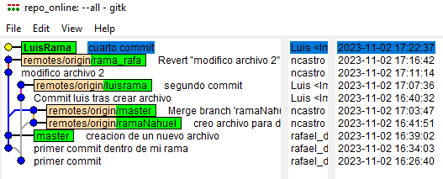

Una vez subido todo. Intentamos unir los archivos de Luis a master.

